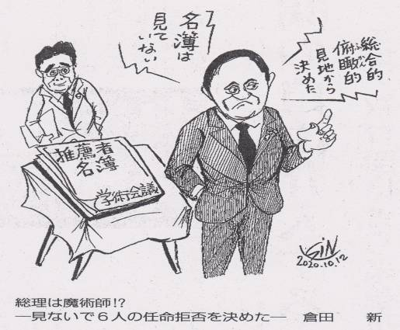
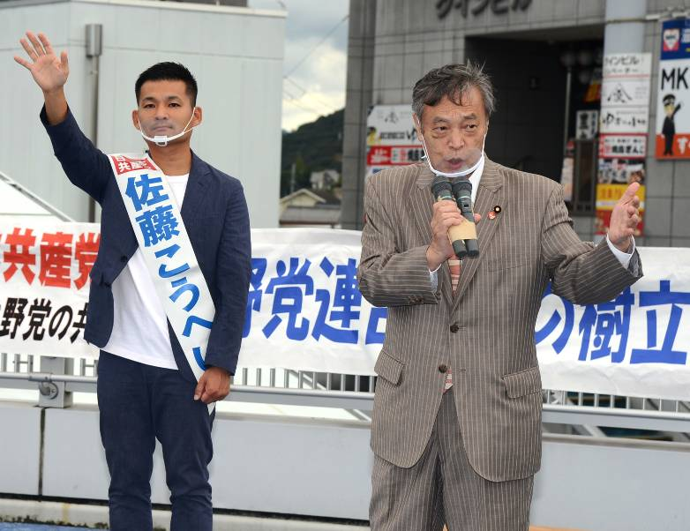
ご相談・ご要望をどうぞ。 ☆くらし・税金・教育などの相談は 西澤伸明38‐4949 丸山光雄38‐3123
◎日本共産党の見解を紹介します。メール shigakoura.jcp@ares.eonet.ne.jp ホームページもごらんください【「西澤伸明」で検索】
甲良民報
2020年10月18日 808号
発行責任：日本共産党甲良町議員
連絡：甲良町在士373（西澤）
Tel：38-4949 Fax：38-2242
甲良民報
2019年2月24日 751号
発行責任：日本共産党甲良町議員
連絡：甲良町在士373（西澤）
Tel：38-4949 Fax：38-2242
「ひとり５千円」
町の全責任で
給付を
16日、議会全員協議会が開かれ、９月臨時会で修正可決したコロナ対策として「町民１人５千円給付」について、町は字区が主体になって支給させる方針を提示。議員から「公平に行き渡る保証はない」「事故が起きる危険性が高い」など字区に任せることに強い批判の意見が集中しました。この人口割は合計３４０９万円になります。
担当課長は「制度的に町で給付するのはできない」などと説明。西澤議員は、議会の決定を尊重し、町で責任持ち給付できるよう制度を合わせるべきなどと発言。
他の議員からは「大金を持ち歩き事故が起きないとは限らない」「字区に加入していない町民には届かない。一人も漏れることが無いよう町が責任持つべき」などの厳しい意見が多数出され、町は対応を再度検討することになりました。
なお、各字区にはコロナ対策や防災の費用として小字で50万円から大字で１２０万円まで、世帯数の規模で配分。補助金合計は８４０万円です。

去る10月11日、こくた恵二国対委員長を迎えてＪＲ石山駅前デッキで行われた街頭演説会に参加。その概要を紹介します。
こくた氏は、菅政権について「アベ政治」を引き継ぎ、政治信条として「先ずは自分で･･･」という「自助」を真っ先に掲げ、政治の責任を放棄する「とんでもない」政権だ、と批判。政治のトップリーダーが、どの分野でもコロナ禍で国民が苦境に陥っている時期に平気で発言する冷酷さを告発しました。
自己責任を押付ける自民・公明の政治を転換し、日本共産党が掲げる消費税減税など７つの改革方向を紹介。
日本学術会議の会員６人を任命拒否した問題は憲法で保障された「学問の自由」を侵害し、人類の幸福と発展に寄与する科学研究を政治権力が介入することであり、断じて許すことはできない、と力説し、菅首相を糾弾。「次の総選挙で政権を取ると宣言せずに、どうして野党といえるのか。政権奪取に向けてダッシュだ」と力を込めました。
また、比例近畿ブロックで定数が全国最大の28の内、現有議席「たった２名でいいのかが問われている」と問いかけ、「比例代表で日本共産党支持の大波をつくることによって、政治を変えることができる」と力強く訴えました。
≪記＝西澤伸明≫
訴える こくた国対委員長（右端）と佐藤3区予定候補（左端）
＝11日・石山駅前デッキ
総理は魔術師！？
見ないで6人の任命拒否を決めた 倉田 新
「しんぶん赤旗」20年10月13日より

